躯壳犹存，灵魂不再

作者：周小星
编辑：程伟 责任编辑：侯改英 校对：熊辩

摘要：英国人用了一个多世纪把香港从一个偏僻的小渔村，打造成亚洲乃至世界都尊重的现代城市。然而中共只用了短短几年，就把这一切摧毁殆尽。

躯壳犹存，灵魂不再。 看着那辆红色的士，我忽然意识到，一个城市真的会像行尸走肉一样，徒有躯壳，却失去了灵魂。英国人用了一个多世纪，把香港从一个偏僻的小渔村，打造成亚洲乃至世界都尊重的现代大都市。法治、自由、廉洁、高效这些不是空虚的口号，而是英国治理下，一代代香港人累积下来的文明成果，是香港得以与国际并肩的根基。然而中共只用了短短几年，就把这一切摧毁殆尽。
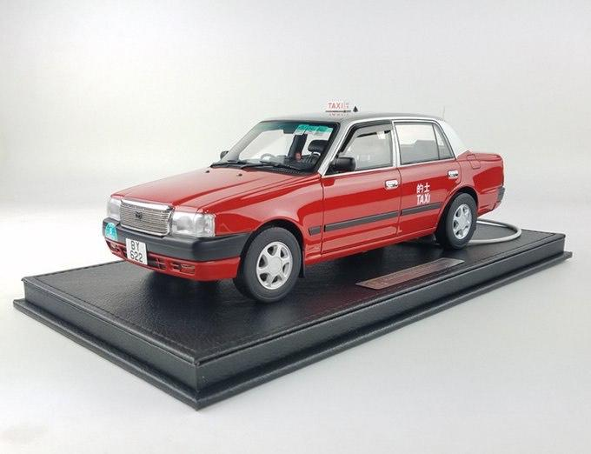
现在走在香港街上， 连霓虹灯都暗了，过去那种熙攘生动的气息完全不见，整座城市像被抽走了血， 变成一滩死水。 港英时期培养出来的那批精英——律师、医生、记者、金融骨干....那些英国人斥巨资、历经几十年心血扶植出的中坚力量，要么被关进监狱，要么举家迁徙。被腾空的位置，很快让位于来自大陆的“忠诚份子”，他们的使命不是建设城市，而是维稳、服从、执行政治任务。街面上的声音也变了。以前走在街上，总能听见粤语夹着英语，那是香港独一无二的韵味；现在到处是普通话大喇叭，仿佛整座城市正在被重新格式化，连空气里的味道都变得怪异陌生。
文明从来不怕时间，它怕的是刻意摧毁。历史一次又一次证明，一旦与共产主义沾上边，文明几乎必然倒退。它像一种腐蚀剂，会把一个地方最珍贵的制度、价值和精神一点点耗尽，使社会从开放倒回封闭，从法治倒回人治，从充满希望倒回压抑和恐惧。今天的香港，就是这一规律最鲜明、最悲伤的例证。街道还在，高楼还在，红色的士还在，外壳似乎完好无损，但那份让香港屹立世界的灵魂却被抽空。文明不是建筑，更不是GDP，而是人的尊严、自由、底线与勇气，是社会愿意让每个人按自己方式活着的胸怀。曾经的香港具备这一切，如今只剩余韵。可灵魂不会真正死去，它散落在每一个仍记得过去、拒绝遗忘、坚持做一个自由人的香港人心里。

